Haarzuilens.
- Lage huizen om een brink in Oudhollandse stijl. de deuren en luiken geschilderd in de kleuren van de adellijke familie Van Zuylen van Nijevelt kenmerken het mooie dorpje Haarzuilens.
- Imposant is het prachtige Kasteel De Haar dat omgeven wordt door een weelderig park.
- Het kasteel is in de 19de eeuw door architect Dr. P.J.H. Cuypers in typisch romantische stijl herbouwd ter vervanging van het 15de eeuwse slot, waarvan slechts een ruïne was overgebleven.
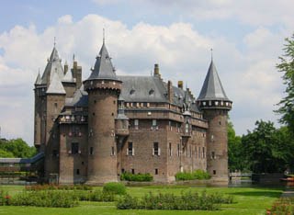
- Het kasteel bevat een schat aan kostbaarheden, waaronder gobelins (14de en 15de eeuw), meubels Lodewijk XIV, XV en XVI. Perzische tapijten, Chinese vazen en schilderijen.
- Bezichtiging is o.l.v. een gids mogelijk van maart tot medio augustus en van medio oktober tot medio november; op zaterdag en zondagmorgen gesloten.
- De tuin om het kasteel en het landschappelijk park zijn eind 19de eeuw aangelegd door Henri Copijn.
- De firma Copijn haalde de bomen uit het bos van De Vuursche en plantte ze op kunstmatig opgeworpen heuvels, alsof ze er altijd gestaan hadden.

